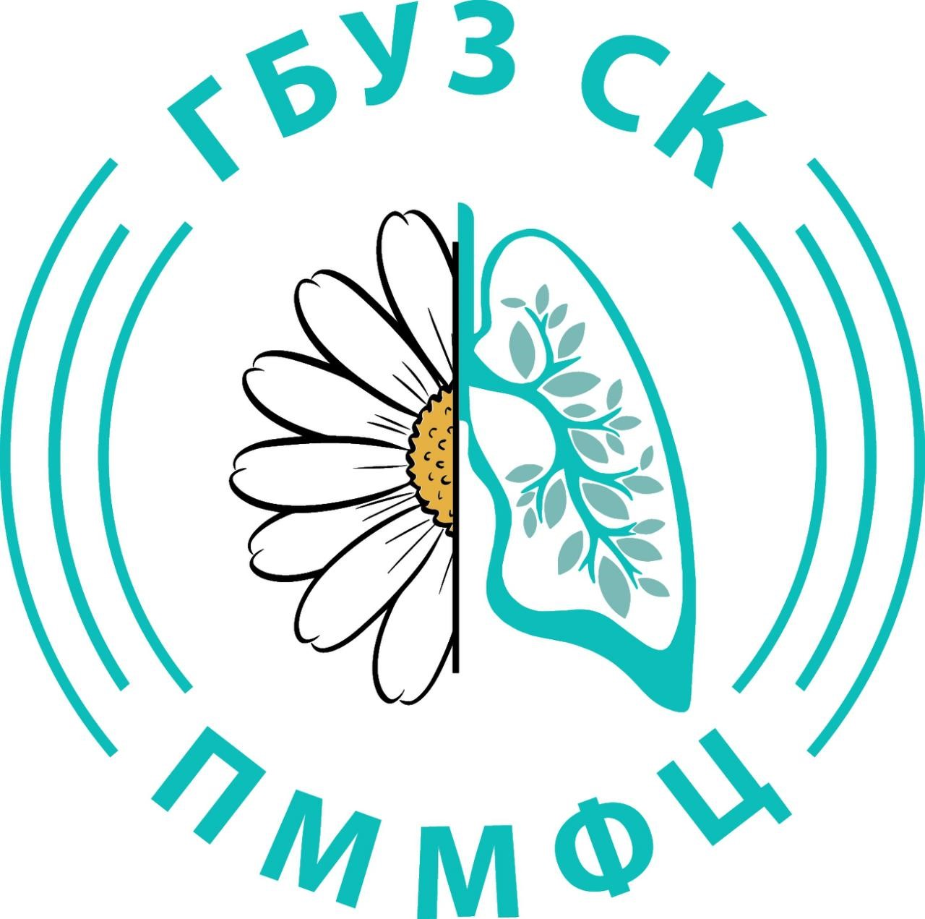
Государственное бюджетное учреждение здравоохранения
Ставропольского края «Пятигорский межрайонный медицинский фтизиопульмонологический центр» информирует выпускников 9 и 11 классов о наборе в ФГБОУ ВО «Ставропольский государственный медицинский университет» Министерства здравоохранения Российской Федерации
Если Вы поступаете по программе специалитета:
Шаг 1. Зайдите на портал «Госуслуги» и подайте заявление на поступление в вуз через работодателя - ИНН 2632056918, ГБУЗ СК «ПММФЦ».
Шаг 2. Ответьте «Да» на вопрос: «Рассматриваете целевое обучение?».
Шаг 3. Выберите подходящие предложение «31.05.01 Лечебное дело» или «31.05.02 Педиатрия».
Шаг 4. Выберите вуз - ФГБОУ ВО «Ставропольский государственный медицинский университет» Министерства здравоохранения Российской Федерации и конкурсную группу. Не забудьте отметить конкурс по целевой квоте.
«Конкурс на целевую квоту может быть выбран лишь один и должен совпадать с одним из ранее выбранных предложений (при заполнении заявления на прием в вуз на портале «Госуслуги»).
Документы подаются с 20 июня до 25 июля (вуз может установить более ранний срок завершения приема — смотри на сайте вуза).
Шаг 5. Отслеживайте свое место в конкурсном списке на сайте университета.
Шаг 6. В случае прохождения конкурсного отбора подайте оригинал документа об образовании не позднее 12:00 по московскому времени 28 июля: нажав на соответствующую кнопку на портале «Госуслуги» или в бумажном виде в вуз.
Шаг 7. Дождитесь информации о зачислении (в личном кабинете или на сайте вуза).
Шаг 8. Заключите договор о целевом обучении с заказчиком не позднее начала учебного года (в электронном виде через приложение «Госключ» или обратившись к заказчику).
Предложение ГБУЗ СК «ПММФЦ» о целевом обучении необходимо изучить на платформе «Работа в России».

Государственное бюджетное учреждение здравоохранения
Ставропольского края «Пятигорский межрайонный медицинский фтизиопульмонологический центр»
Целевое обучение в медицине - предполагает, что абитуриент получает направление на учёбу от профильной организации, которая гарантирует трудоустройство после успешного завершения обучения.
Места специалитета в пределах целевой квоты позволят Вам поступить на обучение по отдельному конкурсу и гарантировать: бесплатное обучение, меры социальной поддержки (стипендия), возможность прохождения практики на базе Центра и дальнейшее трудоустройство врачом-специалистом в ГБУЗ СК «ПММФЦ».
Пятигорский межрайонный медицинский фтизиопульмонологический центр является головным учреждением по оказанию высококвалифицированной специализированной медицинской помощи по фтизиатрии, пульмонологии, торакальной хирургии населению города Пятигорска и Кавказских Минеральных Вод.
На сегодняшний день в Центре применяются новые высокотехнологичные методы диагностики и лечения, в том числе эндоскопические и хирургические, внедрена цифровая информатизация во всех сферах деятельности учреждения.
Коллектив нашего Центра – это высокопрофессиональные сотрудники, которые готовы стать наставниками и передать свой опыт и знания.
Молодые специалисты имеют возможность быстрого и качественного профессионального роста, профессионального наставничества, участия в научно образовательных мероприятиях и инициативах, иметь социальные гарантии. Кроме того, необходимо отметить факт индивидуального подхода к каждому прибывшему специалисту со стороны работодателя.
Преимущества работы в нашем Центре:
Сокращенная 30-часовая рабочая неделя (график работы на 1,0 ставку - 5/2, с понедельника по пятницу, с 8-00 до 14-30 часов, перерыв 30 мин, выходные – суббота, воскресенье).
Достойная заработная плата, включающая: оклад (увеличение оклада ежегодно); выплаты работникам, занятым на работах с вредными и (или) опасными условиями труда (50-55% от оклада); надбавку за стаж непрерывной работы (от 3-х лет – 10%, от 5-ти лет – 20%); надбавку за квалификационную категорию (вторая – 5%, первая - 10%, высшая -15%); надбавку отдельным категориям работников за стаж работы на участке (от 3-х лет – 25%, от 5-ти лет – 50%); ежемесячно дополнительные меры социальной поддержки медицинских работников за участковую службу (14 500 руб.); стимулирующую надбавку за высокие результаты выполняемых работ (20% от оклада); доплаты за работу в ночное время (35% от оклада за каждый час работы работника); выплату денежной компенсации за молоко работникам, занятых на работах с вредными условиями труда. Премирование: к профессиональному празднику – Дню медицинского работника, по итогам работы за 12 месяцев, за выполнение особо важных и ответственных работ, за личный трудовой вклад в развитие учреждения.

Государственное бюджетное учреждение здравоохранения
Ставропольского края «Пятигорский межрайонный медицинский фтизиопульмонологический центр»
Ежегодный оплачиваемый отпуск: основной 28 дней и дополнительный 14 дней.
Ежегодное санаторно-курортное оздоровление работников фтизиатрического профиля в санаториях Министерства здравоохранения РФ.
Профессиональная переподготовка, повышение квалификации за счет работодателя. Постоянное повышение профессиональных компетенций и возможность карьерного развития.
Участие в работе научно-практических конференций, съездах, конгрессах (с оплатой командировочных и проживания в гостиницах).
Участие в конкурсах профессионального мастерства, проектах и программах, реализуемых ГБУЗ СК «ПММФЦ», МЗ СК, МЗ РФ.
Полное обеспечение средствами индивидуальной защиты и спецодеждой.
Индивидуальное автоматизированное рабочее место с оргтехникой и программным обеспечением.
Право на досрочное (льготное) пенсионное обеспечение.
Профсоюзные льготы (профсоюзный дисконт, бесплатные экскурсионные поездки, премирование к юбилейным датам, детям членов профсоюза – билеты в цирк, новогодние подарки и др.)
Надеемся, информация будет актуальным и перспективным для Вас, и мы готовы ответить на интересующие вопросы и предоставить разъяснения по условиям заключения договора о целевом обучении в ординатуре, с последующим трудоустройством в ГБУЗ СК «ПММФЦ».
Контактные лица:
Начальник отдела кадров Валентина Дмитриевна Цехун (+7-906-464-45-25, эл. почта tsehunvd@pmmfc-kmv.ru);
Ведущий юрисконсульт Ольга Геннадиевна Демченко (тел.+7-962-446-15-85)
Адрес: 357538, Ставропольский край, город Пятигорск, ул. Адмиральского 4

